13.11.2012
2277
О внесении изменений в постановление Администрации города Заречного
от 29.01.2010 № 88 «О мерах по обеспечению содействия в проведении мероприятий административной реформы в Пензенской области на территории закрытого административно-территориального образования города Заречного
Пензенской области» (в редакции от 25.02.2011 № 223)

В связи с кадровыми изменениями в Администрации, в соответствии со статьями 4.5.1, 4.6.1 Устава закрытого административно-территориального образования города Заречного Пензенской области Администрация ЗАТО города Заречного п о с т а н о в л я е т:

- Внести изменения в постановление Администрации города Заречного от 29.01.2010 № 88 «О мерах по обеспечению содействия в проведении мероприятий административной реформы в Пензенской области на территории закрытого административно-территориального образования города Заречного Пензенской области» (в редакции от 25.02.2011 № 223):
- приложение № 1 «Состав Комиссии по обеспечению содействия в проведении мероприятий административной реформы в Пензенской области на территории закрытого административно-территориального образования города Заречного Пензенской области» изложить в новой редакции (приложение № 1).
2. Настоящее постановление вступает в силу с момента его официального опубликования.
3. Настоящее постановление опубликовать в печатном средстве массовой информации газете «Ведомости Заречного».
4. Контроль за исполнением настоящего постановления возложить на руководителя аппарата Администрации города Заречного Пензина П.Н.

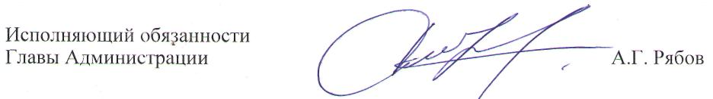

Приложение № 1
УУТВЕРЖДЕН
постановлением
Администрации города Заречного
от 29.01.2010 № 88
в редакции от 25.02.2011 № 223,
от 13.11.2012 № 2277

Состав Комиссии по обеспечению содействия в проведении мероприятий
административной реформы в Пензенской области на территории закрытого
административно-территориального образования города Заречного Пензенской области

Гладков  Вячеслав Владимирович | - | Глава Администрации города Заречного, председатель Комиссии
Рябов  Алексей Геннадьевич | - | Первый заместитель Главы Администрации города Заречного, заместитель председателя Комиссии
Егорова  Светлана Владимировна | - | начальник отдела контроля и управления делами  Администрации города Заречного, секретарь комиссии
Члены комиссии:
Аникина  Елена Васильевна | - | начальник Департамента образования города Заречного
Желтухин  Александр Михайлович | - | председатель Комитета по управлению имуществом  города Заречного
Зубова  Юлия Александровна | - | заместитель Главы Администрации города Заречного
Лазарев  Сергей Викторович | - | начальник Департамента социального развития города Заречного
Михайлова  Зинаида Павловна | - | начальник Финансового управления города Заречного
Мухин  Александр Валерьевич | - | заместитель Главы Администрации города Заречного
Радюк  Светлана Васильевна | - | заместитель Главы Администрации города Заречного
Савин  Сергей Александрович | - | директор муниципального учреждения «Правовое управление» города Заречного
Сенькина  Оксана Михайловна | - | председатель Комитета по физической культуре и спорту города Заречного
Сутягина  Ольга Юрьевна | - | исполняющий обязанности начальника Департамента культуры и молодежной политики города Заречного

